**PRAKTIKUM PEMROGRAMAN BERBASIS WEB**

**INSTALASI DEBIAN 7.1**

Disusun untuk memenuhi Mata Kuliah Praktikum Pemrograman Berbasis Web

yang dibimbing oleh M. Jauharul Fuady



Oleh PTI off D

**Maulidia Nurrohmani**

**110533430588**

**UNIVERSITAS NEGERI MALANG**

**FAKULTAS TEKNIK**

**JURUSAN TEKNIK ELEKTRO**

**PRODI PENDIDIKAN TEKNIK INFORMATIKA**

**SEPTEMBER 2013**

1. KEGIATAN PRAKTIKUM
2. Lakukan instalasi Virtual Machine terlebih dahulu
3. Langkah yang pertama adalah membuka software virtual mechine, disini kita menggunakan virtual box. Selanjutnya kita klik New virtual mechine kemudian pilih isi name dengan nama debian

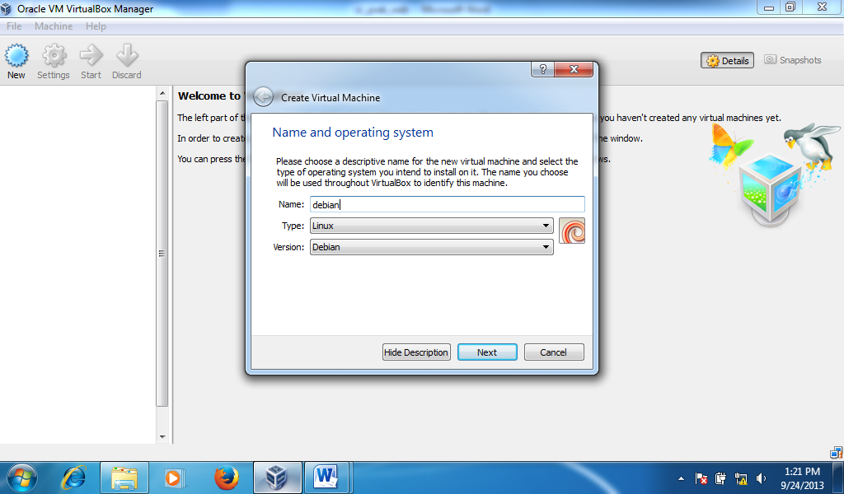

1. memilik alokasi memory yg digunakan dalam instalasi debian. Disini saya menggunakan recommended alokasi yaitu 526 MB

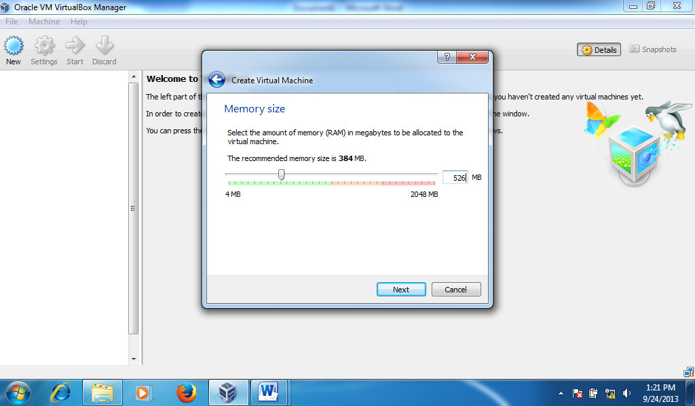

1. memilih pengaturan hardisk yg digunakan untuk menginstal debian. Alokasi hardisk yg kita gunakan sebesar 20 GB sesuai recommended virtual box

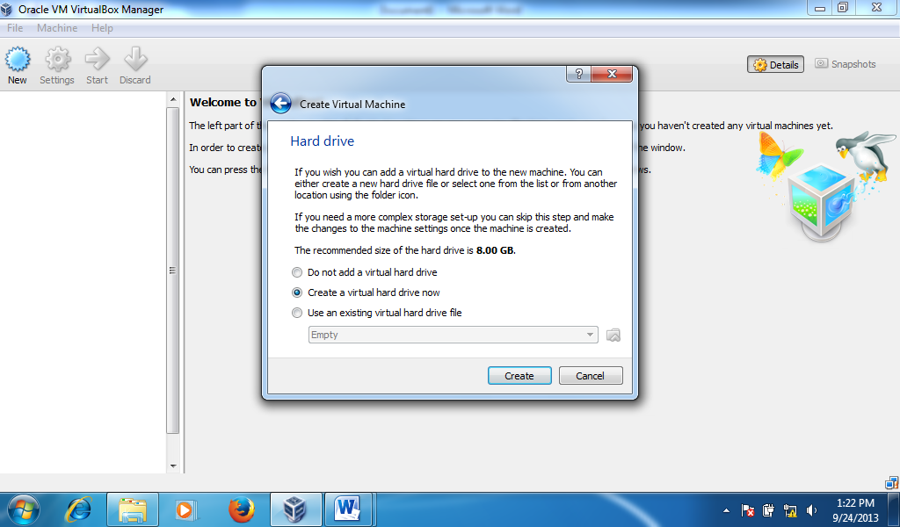

1. memilih tipe data alokasi hardisk yg digunakan dalam proses instalasi. Disini saya memilih tipe VDI

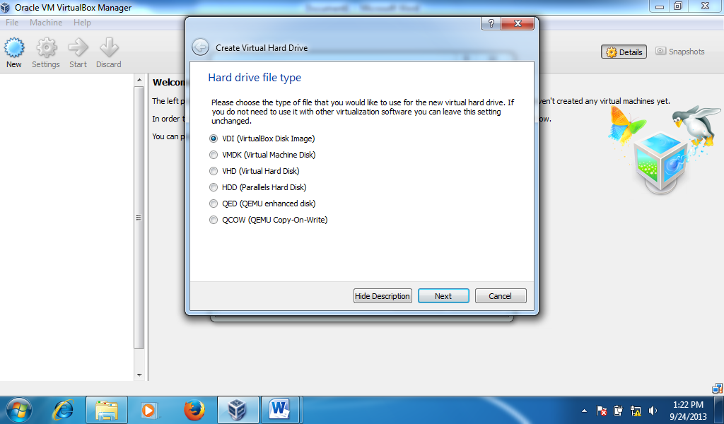

1. memilih apakah alokasi hardisk yg kita gunakan bersifat dinamis atau bersifat tetap sesuai alokasi yg kita pilih

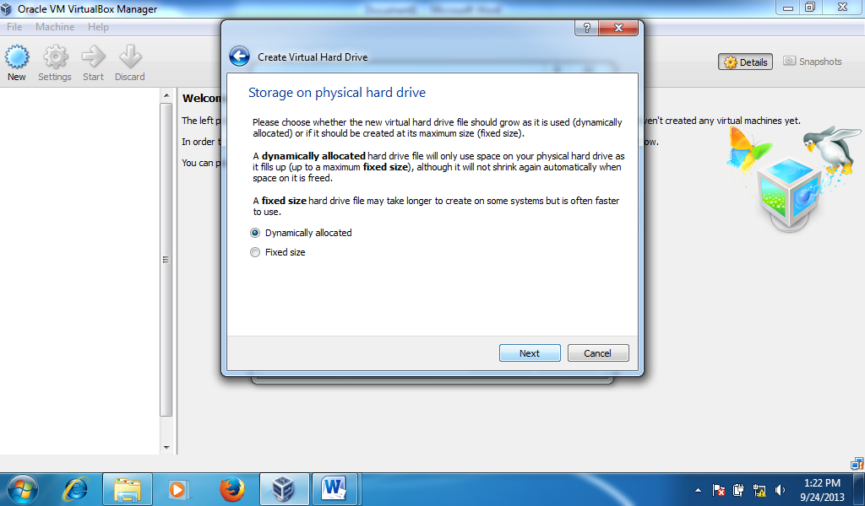

1. menentukan alokasi hardisk yg kita gunakan untuk menginstal debian

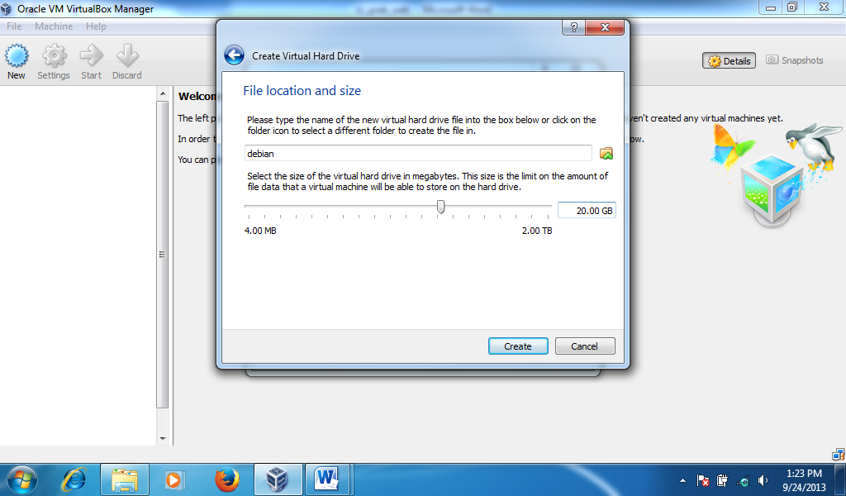

1. Hingga sampai pada step dibawah ini, kita mulai melakukan instalasi debian 7.1 dalam virtual box

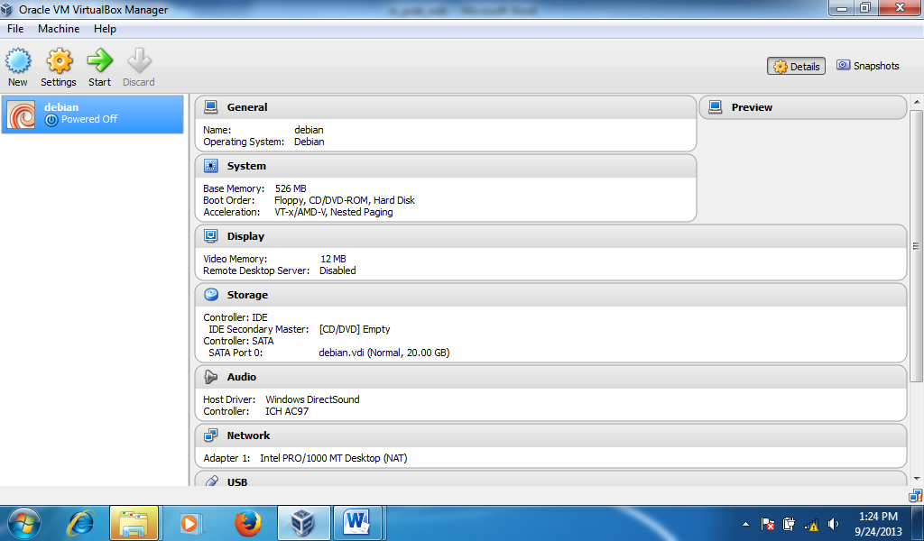

1. Gambar 3.1 tampilan berhasil menginstall VM dengan OS Linux Debian
2. Setelah terinstal, klik menu setting, pilih storage > disk empty > masukkan debian-7.1.0-DVD 1.iso > oke

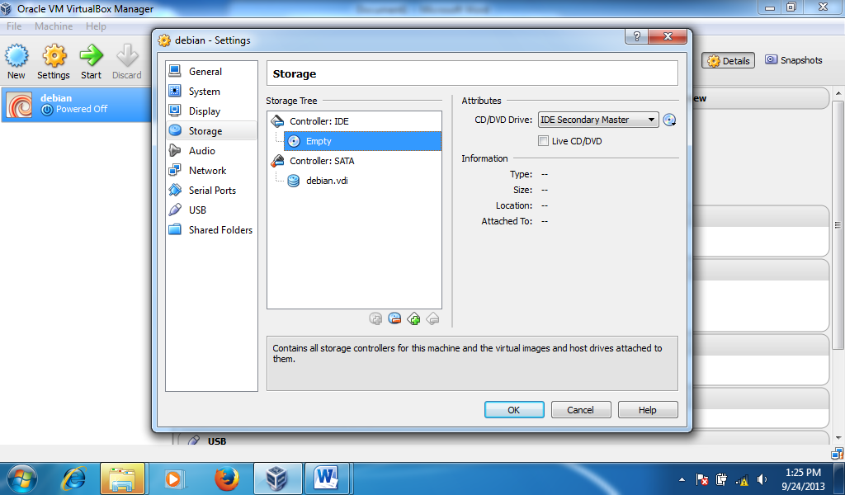

1. Gambar 3.2 Tampilan setting

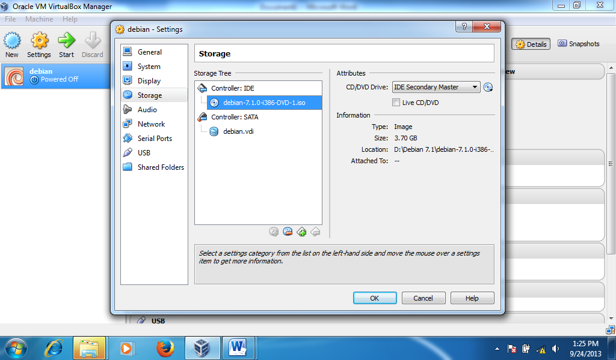

1. Gambar 3.3 tampilan setelah memasukkan debian-7.1.0-DVD 1.iso
2. Klik Start, instalasi debian pada VM akan mulai berjalan
3. Pilih Grapichal Install untuk memudahkan, karena berbasis GUI > Enter

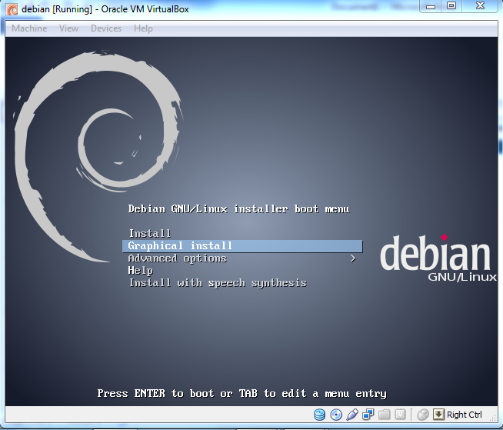

1. Pilih bahasa yang akan digunakan > Pilih English > Continue

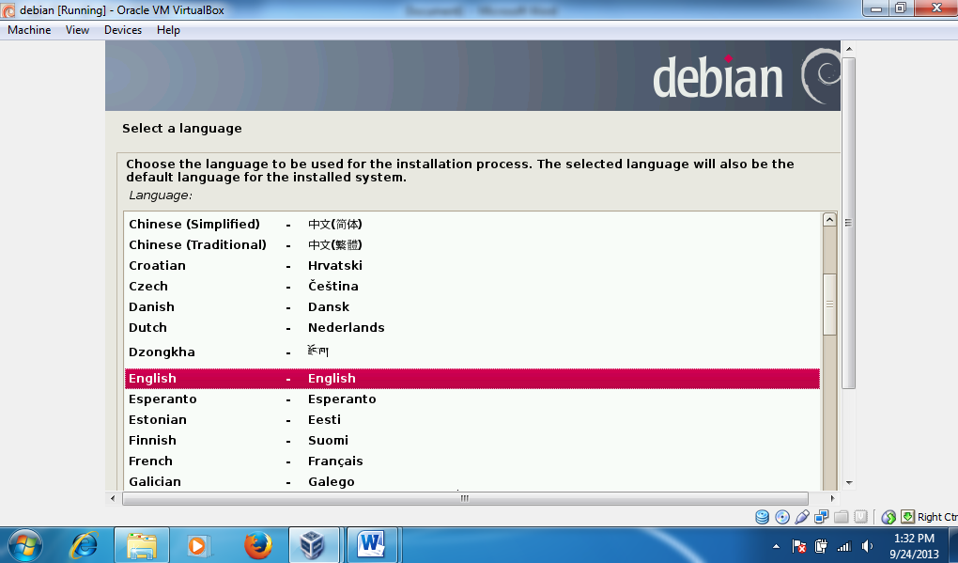

1. Pilih Lokasi > US sebagai default > Continue

(Bisa pilih Indonesia dengan cara klik other > Asia > Indonesia > Continue)

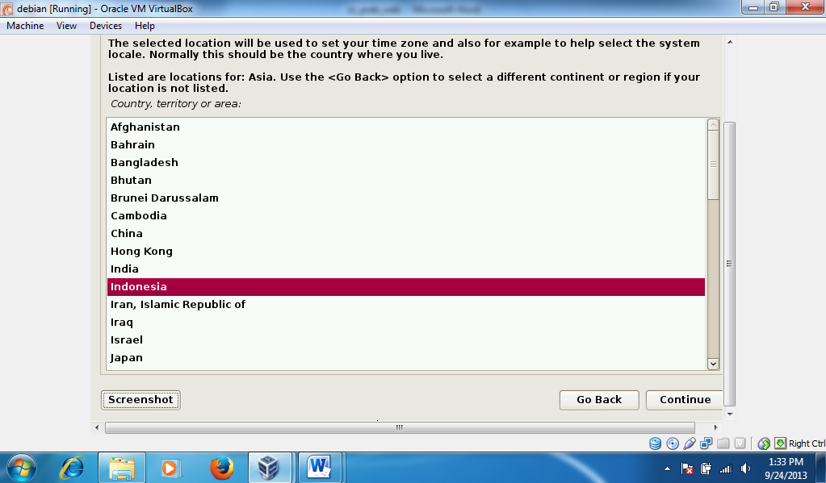

1. Pilih country untuk timing zone

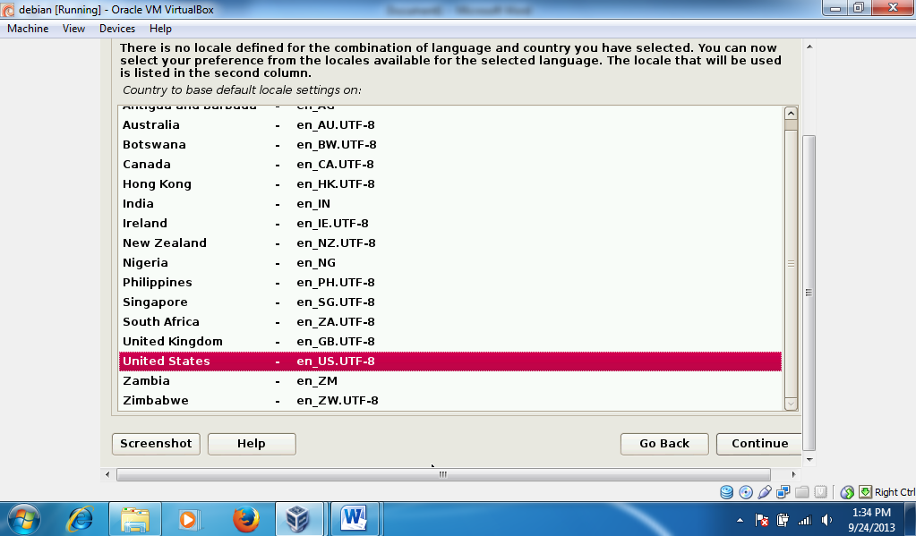

1. Konfigurasi keyboard/ keymap yang akan digunakan > Pilih American British > Continue

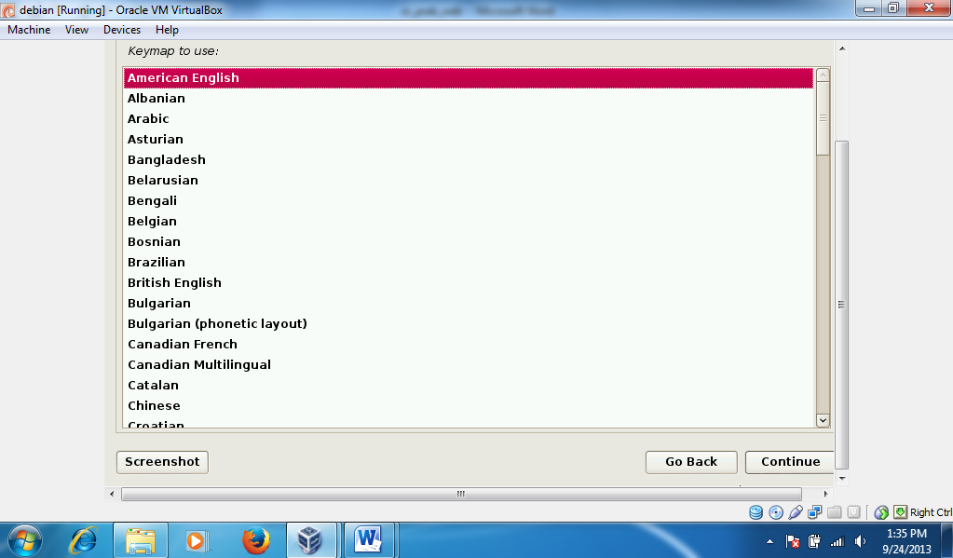

1. Instalasi dimulai. Proses installasi penambahan komponen (additional components)

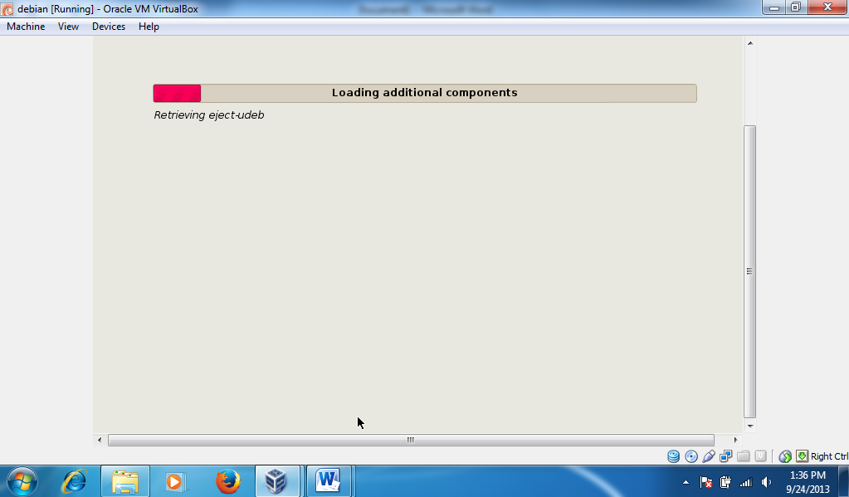

1. Instalasi dimulai. Proses installasi netwok with DHCP

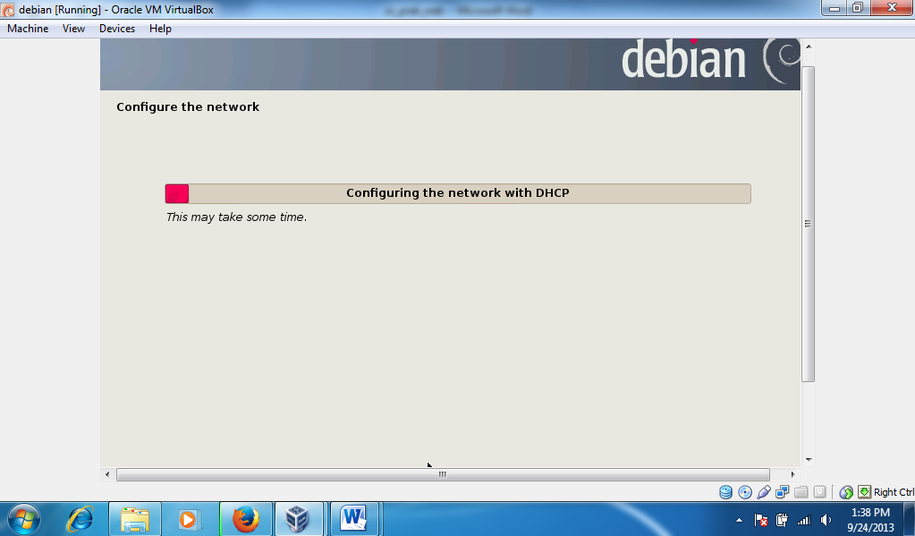

1. Masukkan password, pilih yang mudah diingat > Continue

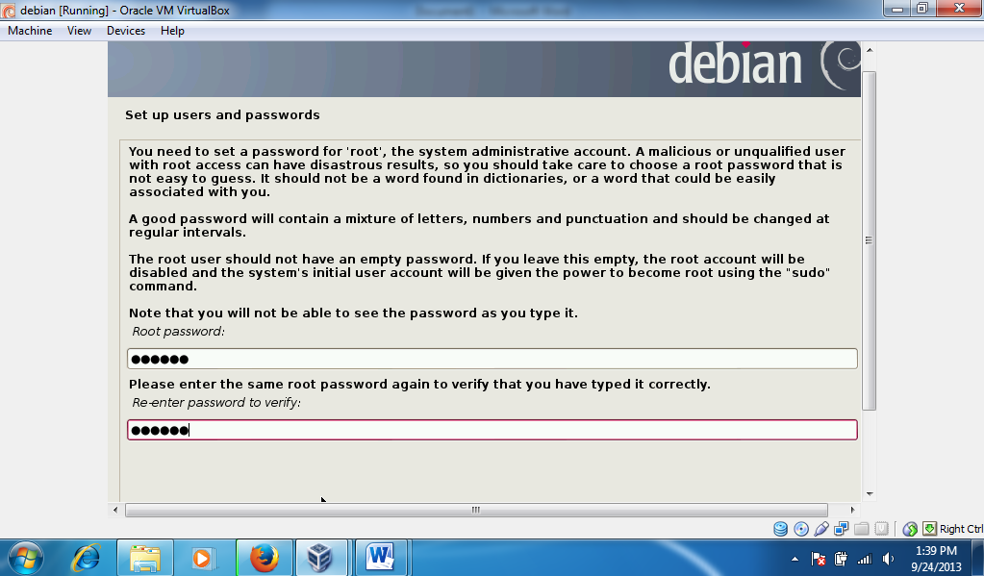

1. Set up user dan password. Ketikkan nama lengkap user > Continue

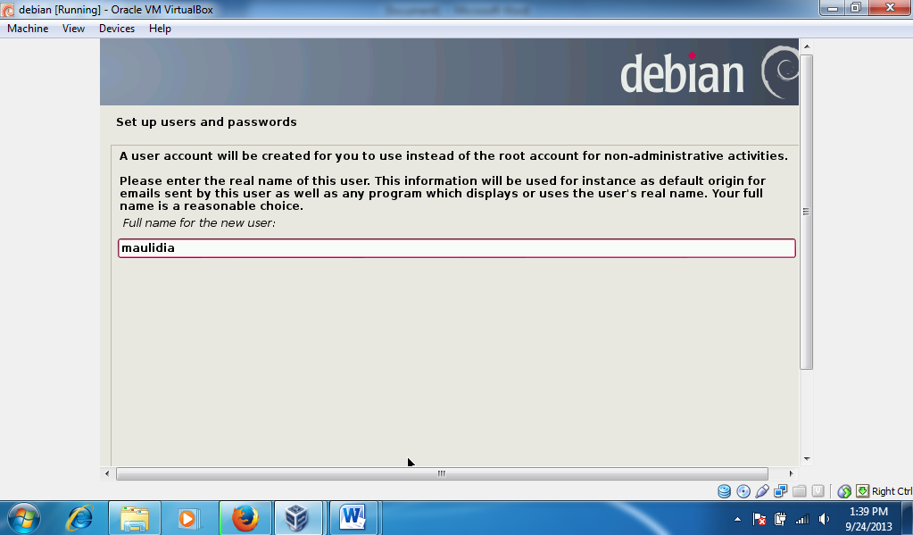

1. Konfigurasi jam, pilih western > continue

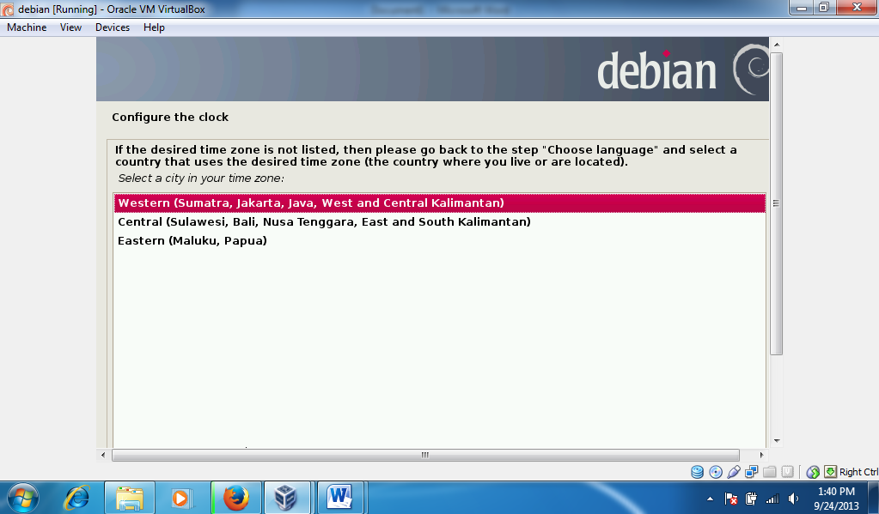

1. Loading awal setting partisi disk

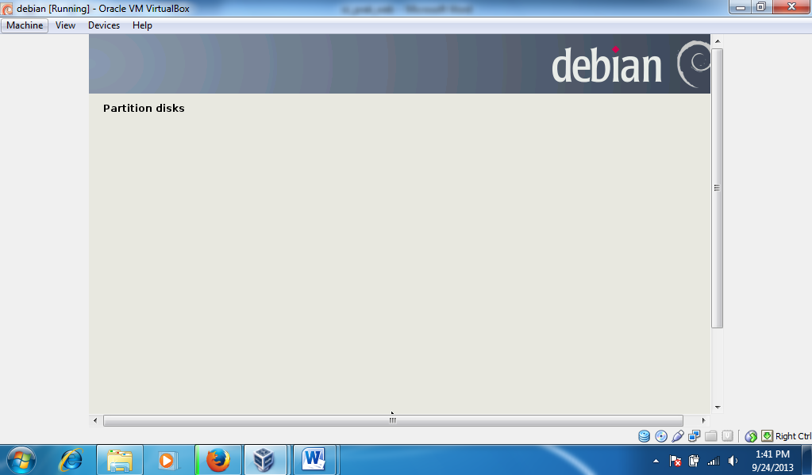

1. Proses setting partisi disk > Pilih metode partisi > Guided – use entire disk > Continue

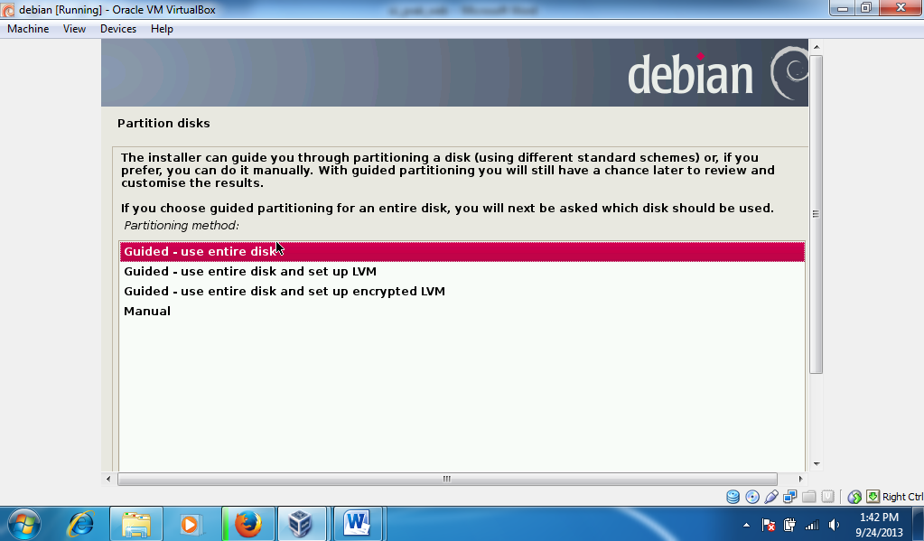

1. Pilih continue

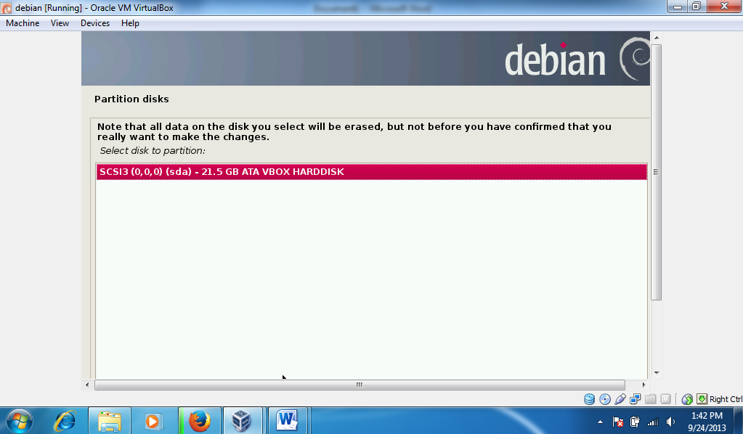

1. Pilih skema partisi yang akan dipakai > All file in one … > Continue. Maka akan muncul seperti gambar dibawah. Pilih finish partisioning …. > continue

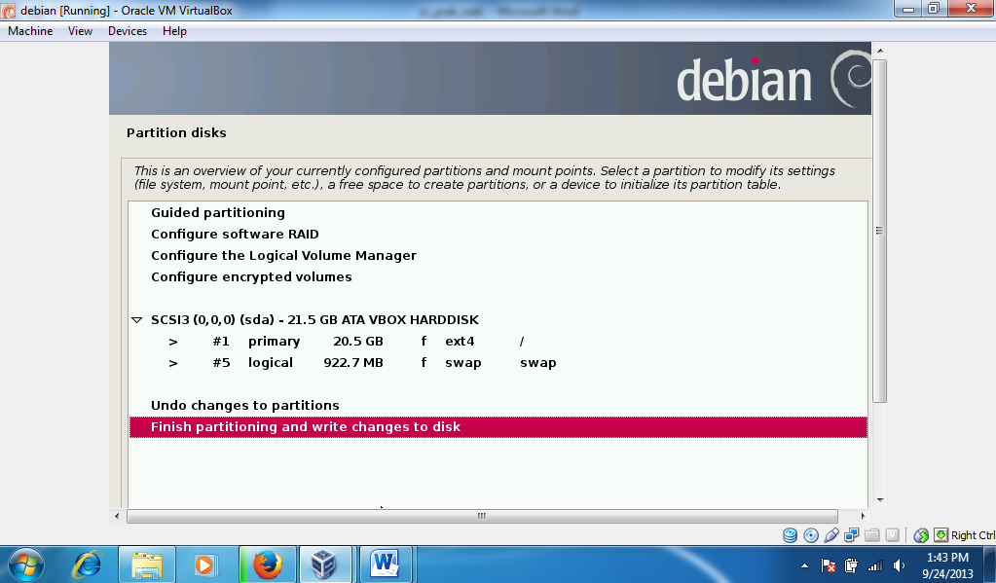

1. Konfirmasi atas setting yang dilakukan di atas > Pilih “Yes” > Continue

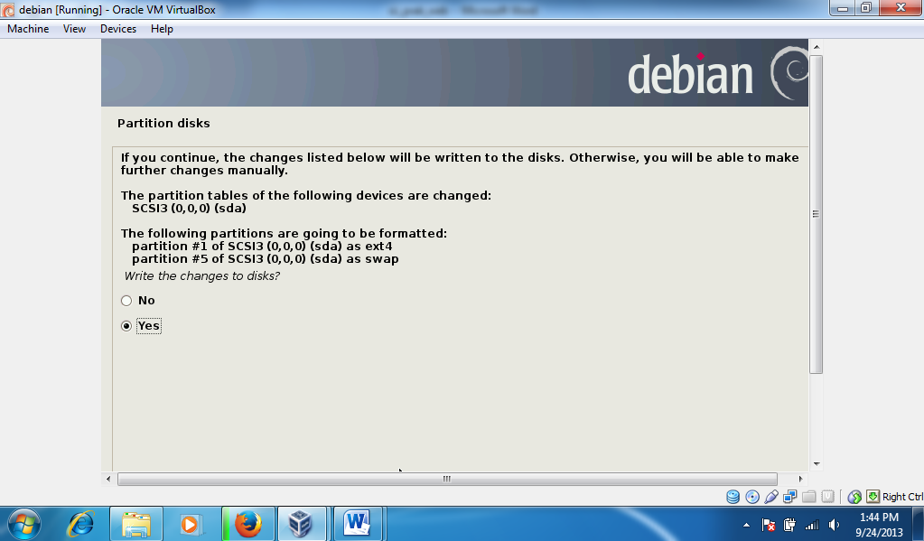

1. Proses partisi (base system) sedang berjalan

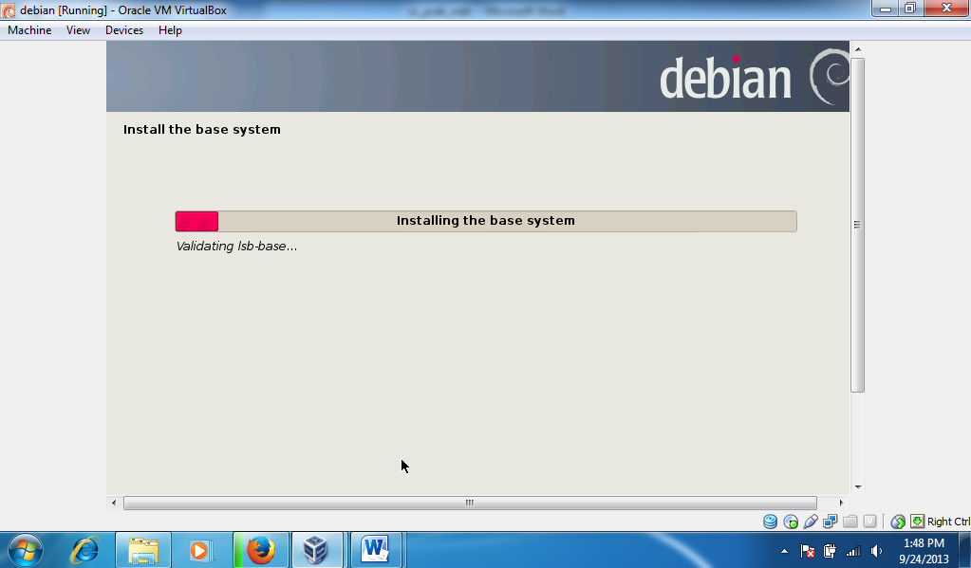

1. Sebelum memilih yes, masuk pada Setting Storage di VM. Proses penginstallan disk .iso yang kedua > Pada Setting masukkan debian-7.1.0-DVD2.iso > OK

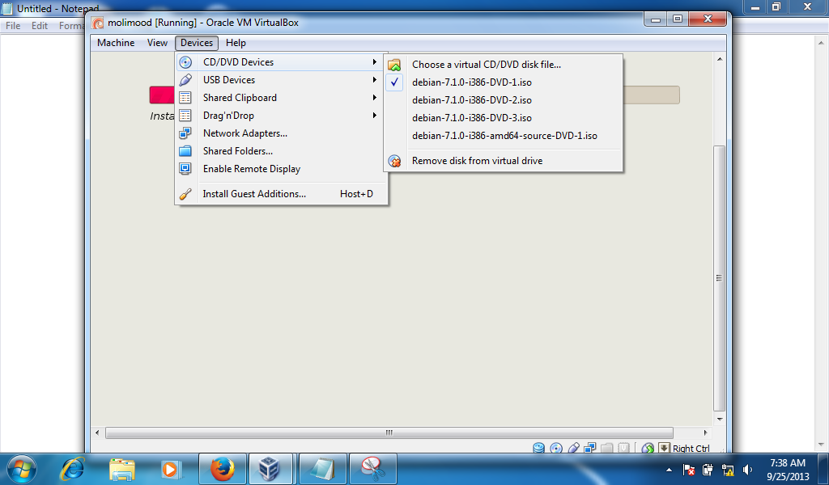

1. Lakukan langkah yang sama dengan ketika memasukkan disk 1 dan kemudian continue

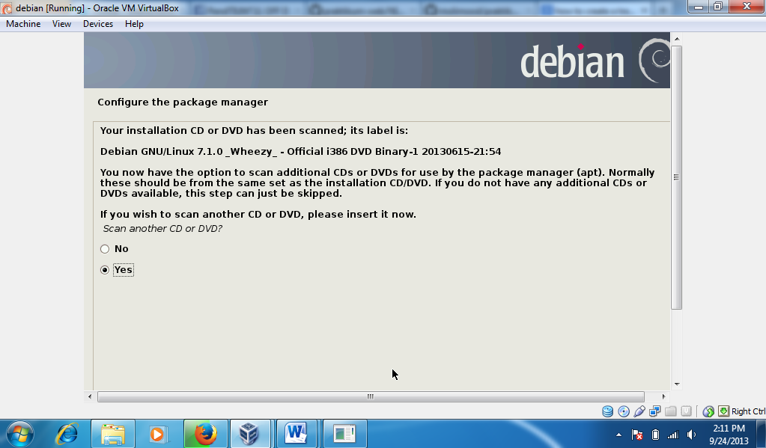

1. Masukkan debian-7.1.0-DVD3.iso > OK

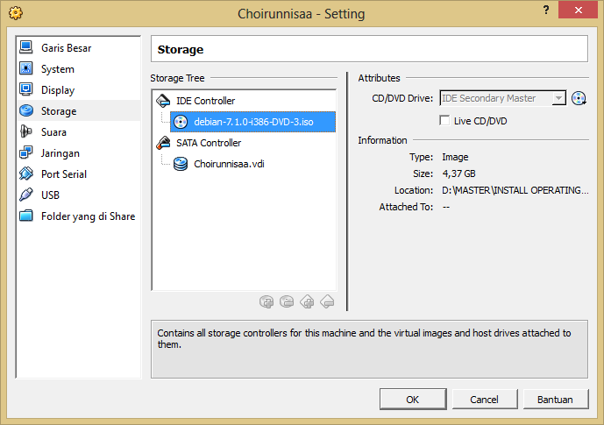

1. Scan another CD or DVD ? > “No” > Continue

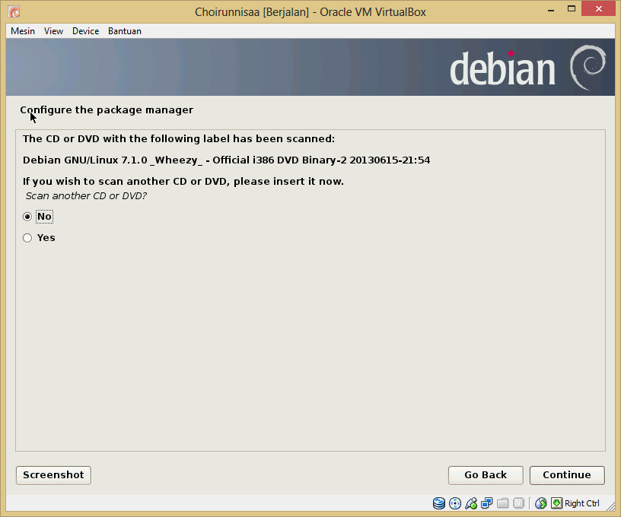

1. Konfigurasi package manager > Unmount DVD1.iso > Continue

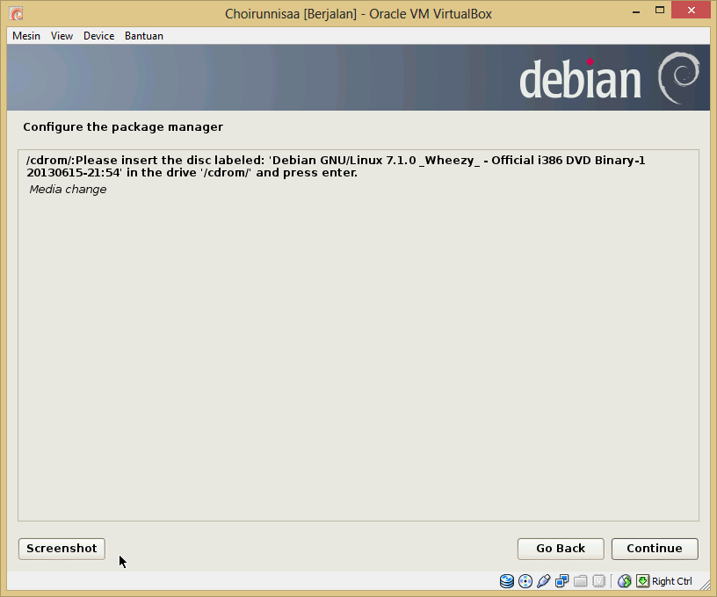

Atau masukkan DVD1.iso sperti berikut > OK > Continue

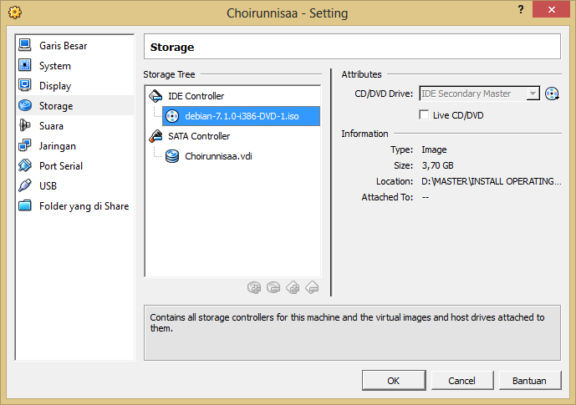

1. Tunggu proses installasi

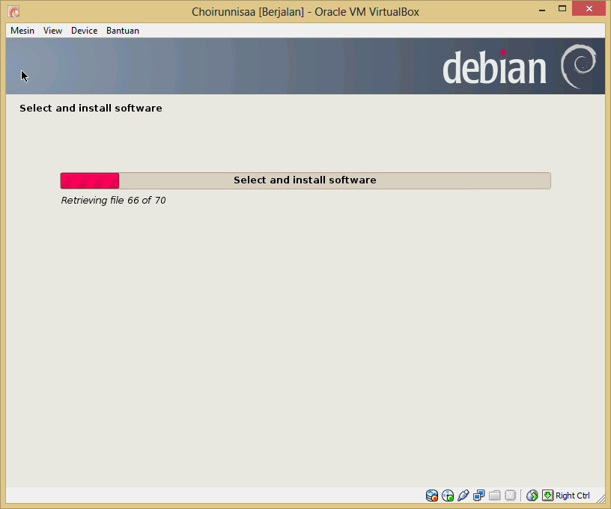

1. Konfigurasi x11- common > Unmount DVD2.iso > Continue

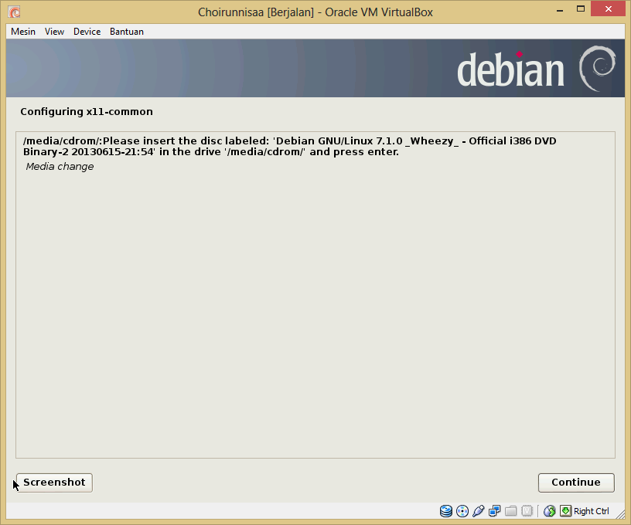

Atau masukkan DVD2.iso sperti berikut > OK > Continue

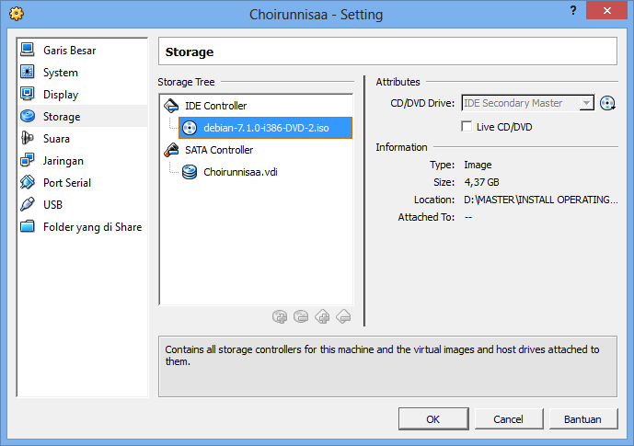

1. Tunggu proses installasi

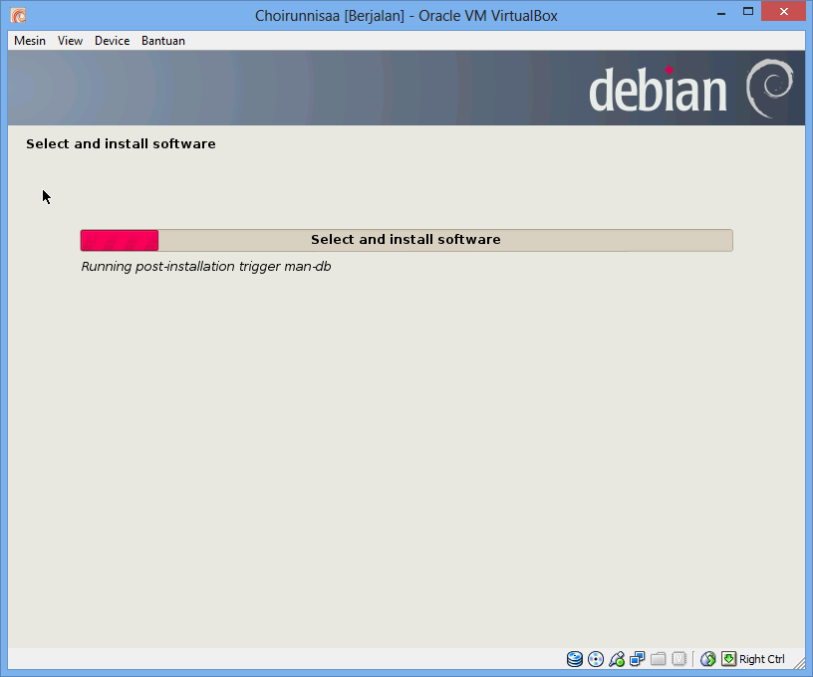

1. Unmount DVD1.iso > Continue

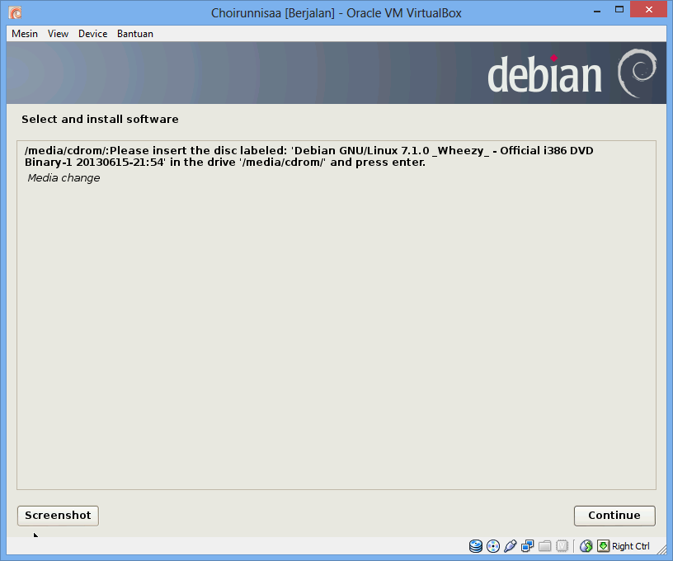

Atau masukkan DVD1.iso sperti berikut > OK > Continue

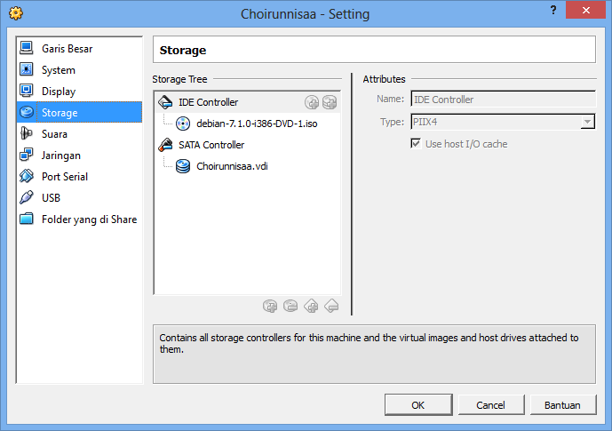

1. Konfigurasi popularity-contest > Pilih “No” pada kotak dialog > Continue

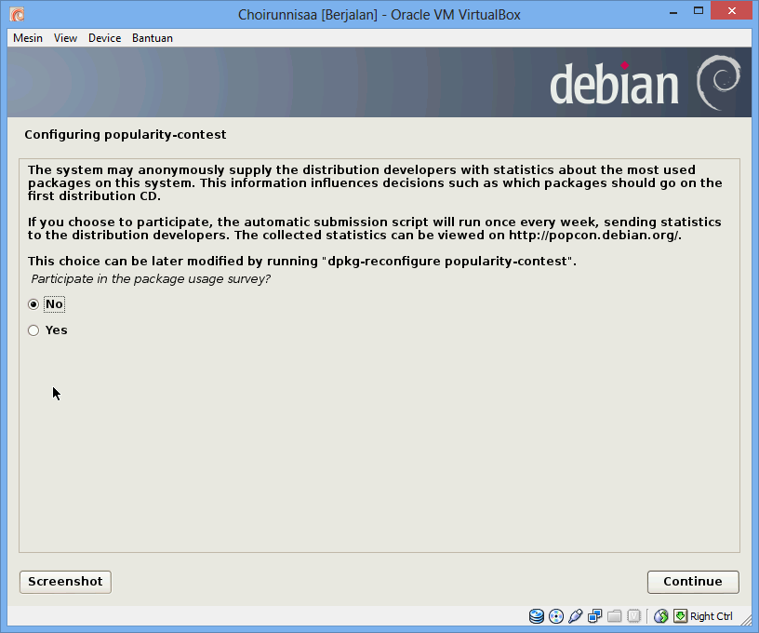

1. Pada software selection > Check Web server dan SSH server, lainnya default > Continue

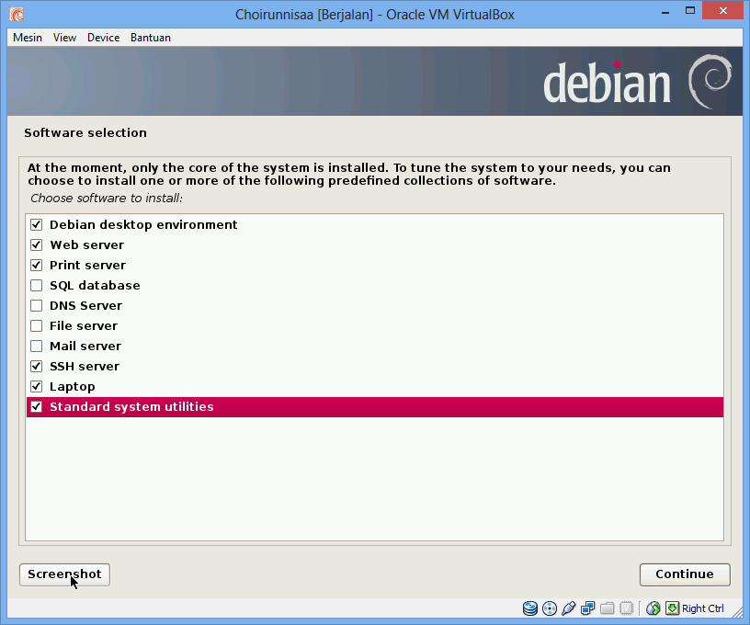

1. Proses installasi sedang berjalan

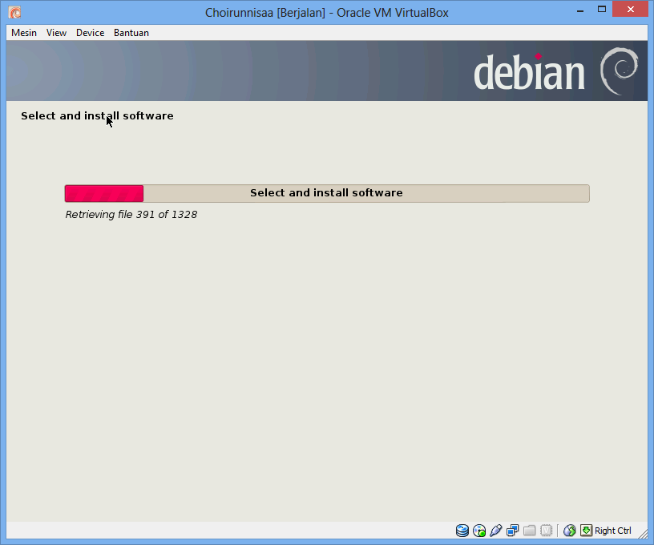

1. Install the GRUB boot loader … > Pilih “Yes” > Continue

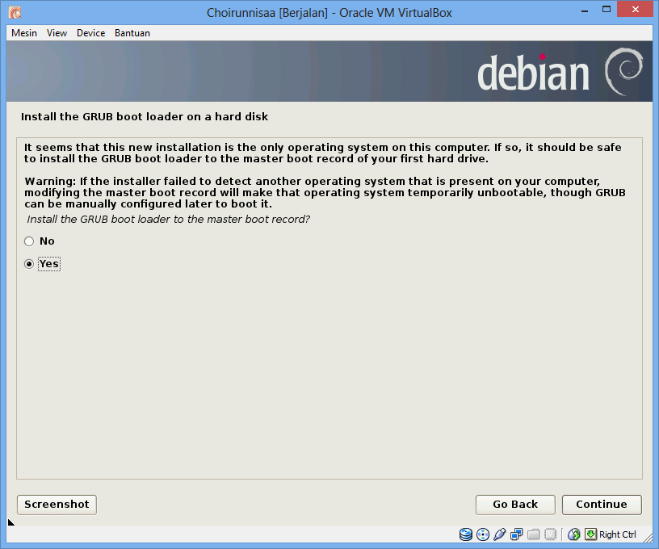

1. Proses installasi selesai (Finish the installation) > Continue

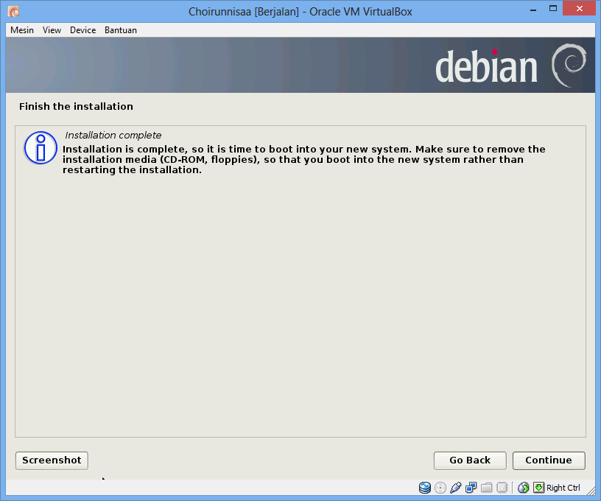

1. Proses instalasi Debian 7.1 pada Virtual Machine sukses terinstal. Lakukan instalasi PHP, web server, SSH pada OS Virtual tersebut.

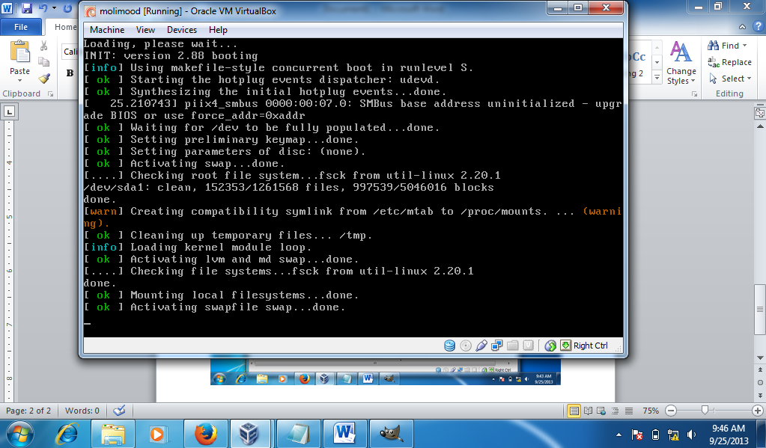

1. Setelah masuk pada admin, pilih application > system tool > administration > snaptyc package manager

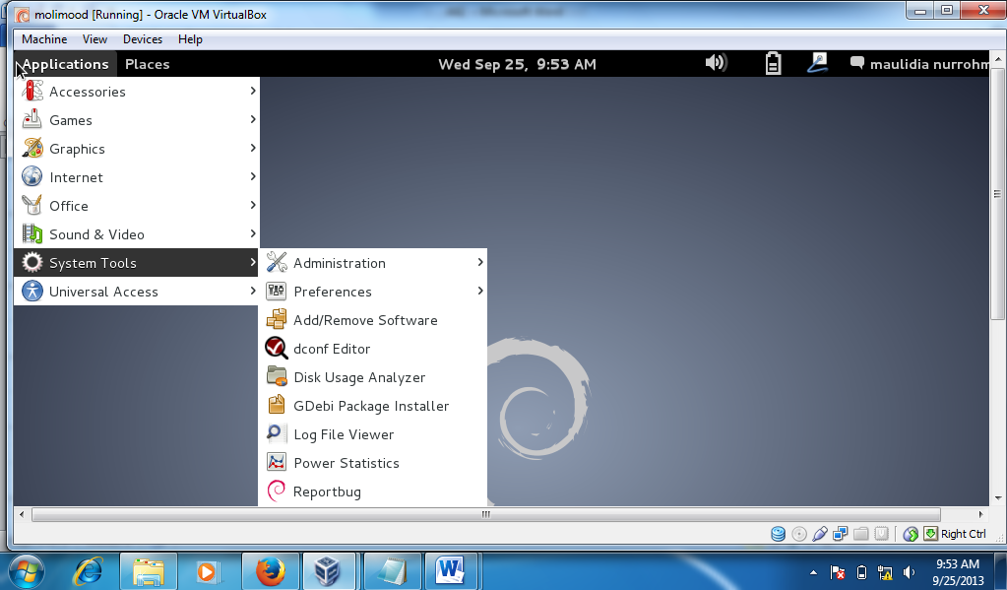

1. Masukkan rrot password > Authenticate

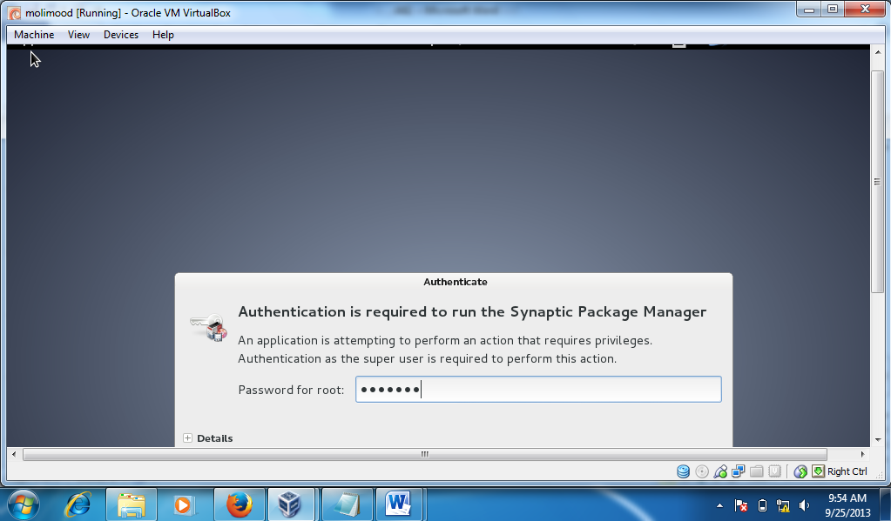

1. Cari PHP dan mark for instalation php5 > Mask

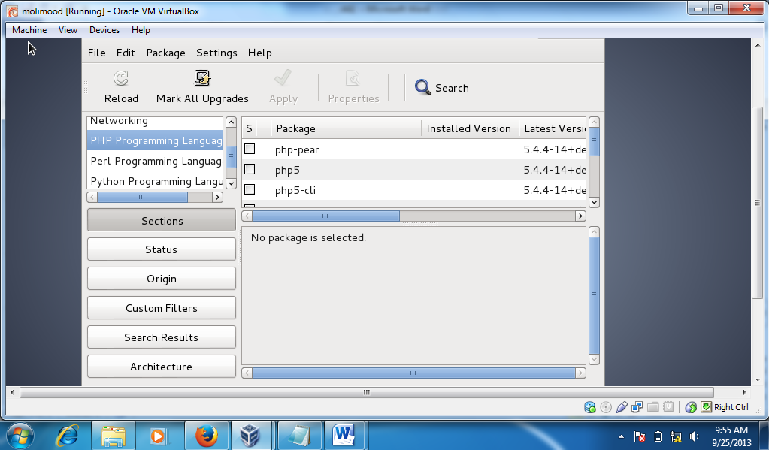

1. Kemudian pilih To be installed > Apply

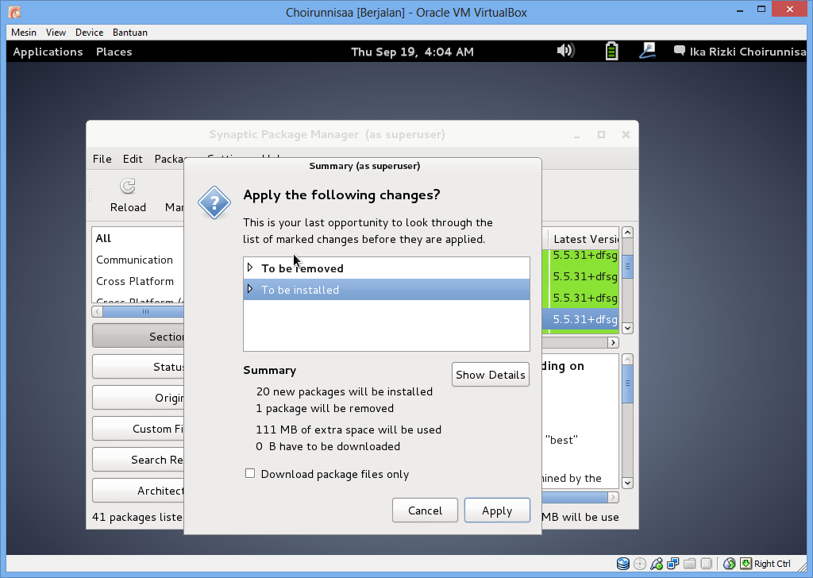

1. Ketika muncul kotak dialog berikutnya pilih OK

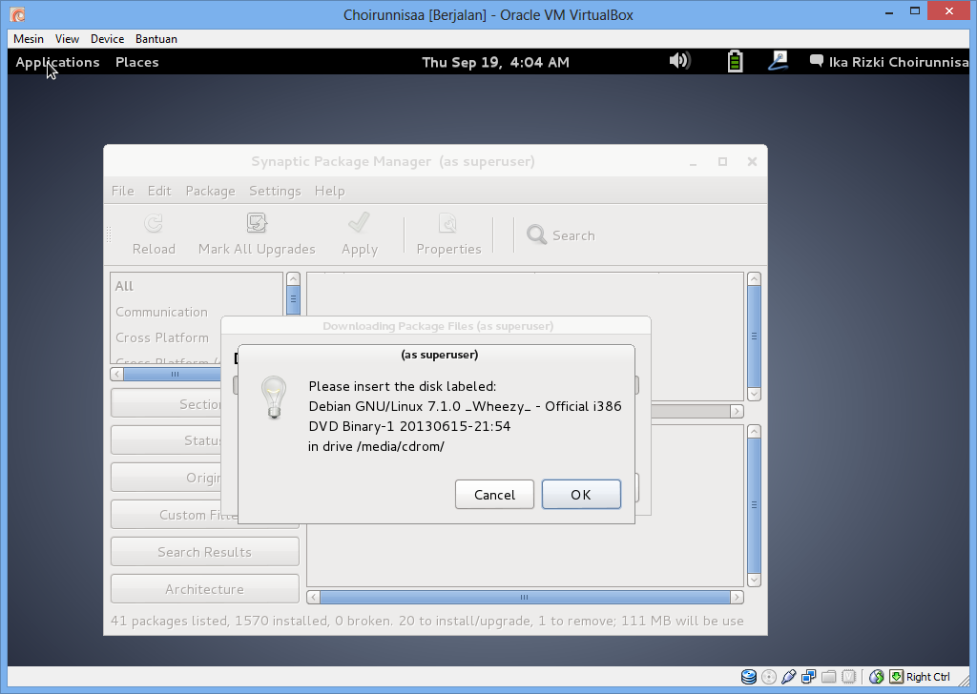

1. Jika diminta, masukkan disk 1
2. Tunggu proses selesai

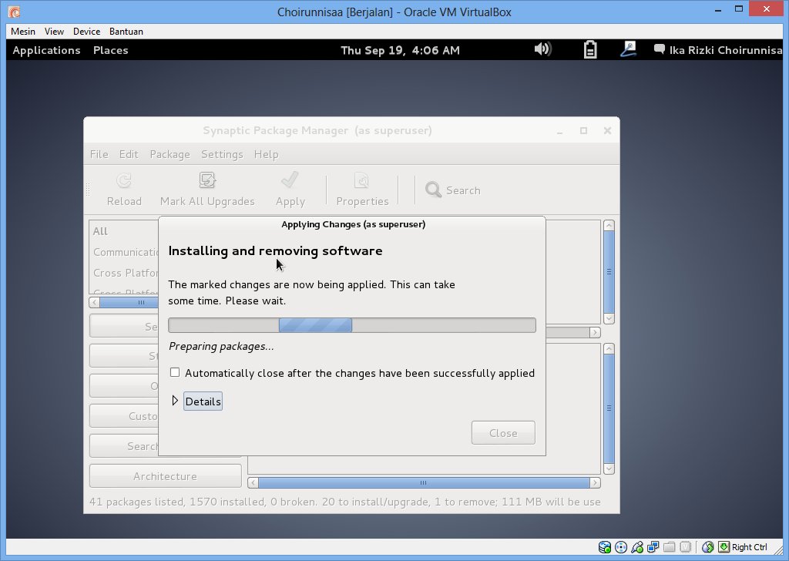

1. Masukkan password baru untuk MySQL root user (disarankan sama dengan password sebelumnya agar mudah diingat)

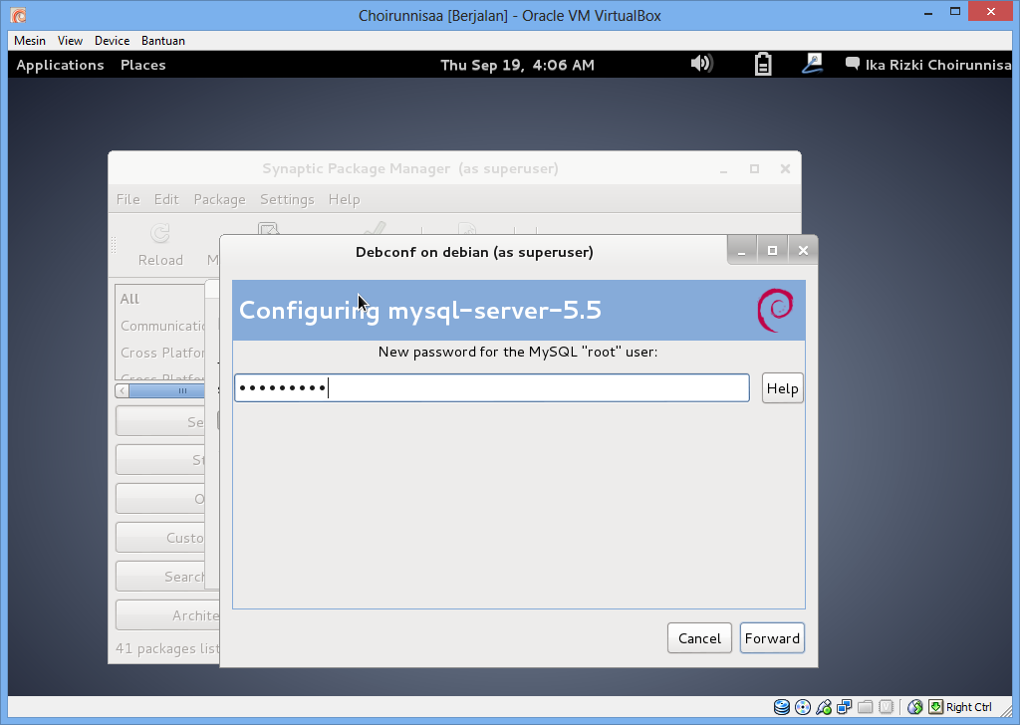

1. Repeat password > Ketikkan kembali password

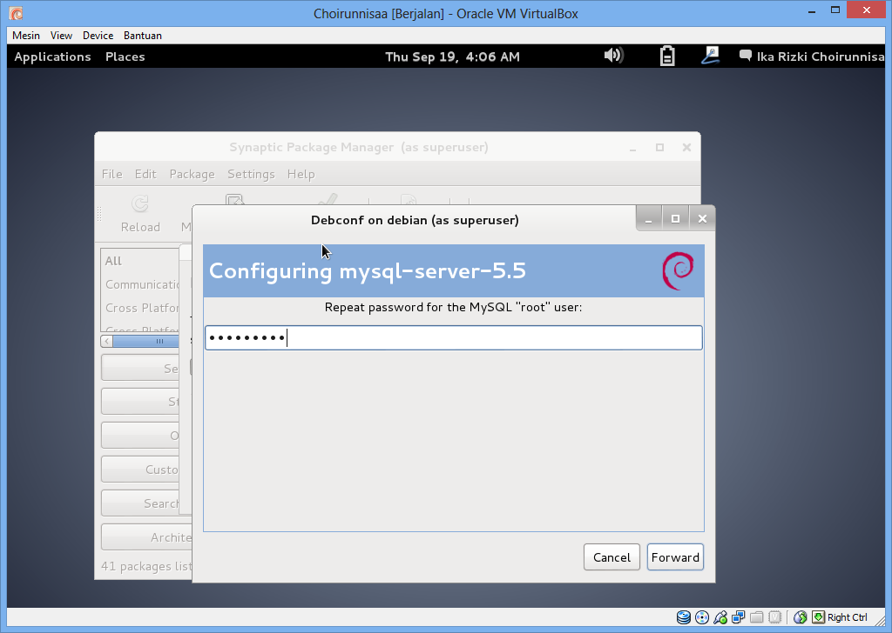

1. Tunggu sampai proses selesai

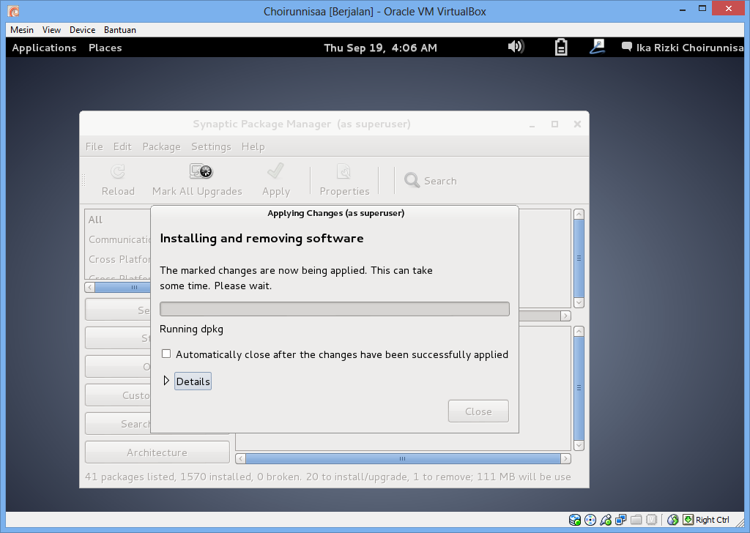

1. Setelah proses selesai > Close

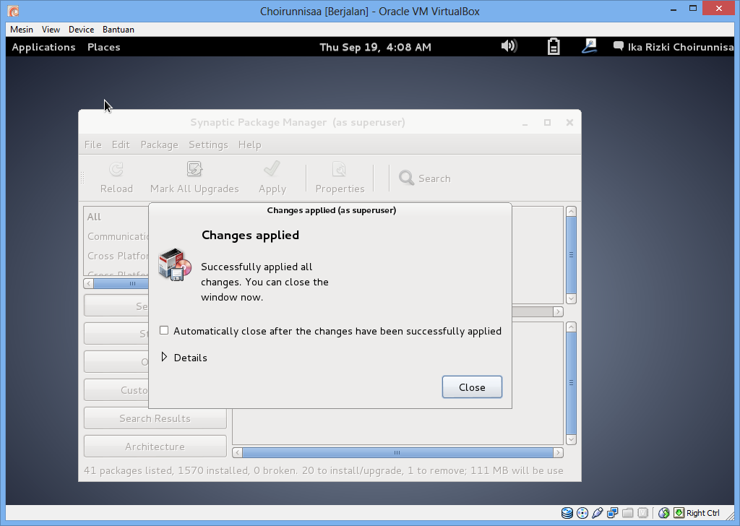

1. Lakukan penginstalan dengan step yang sama untuk penginstalan SSH dan phpmyadmin.
2. Matikan computer (Debian 7.1.0) > Klik user di pojok kanan atas > Shutdown

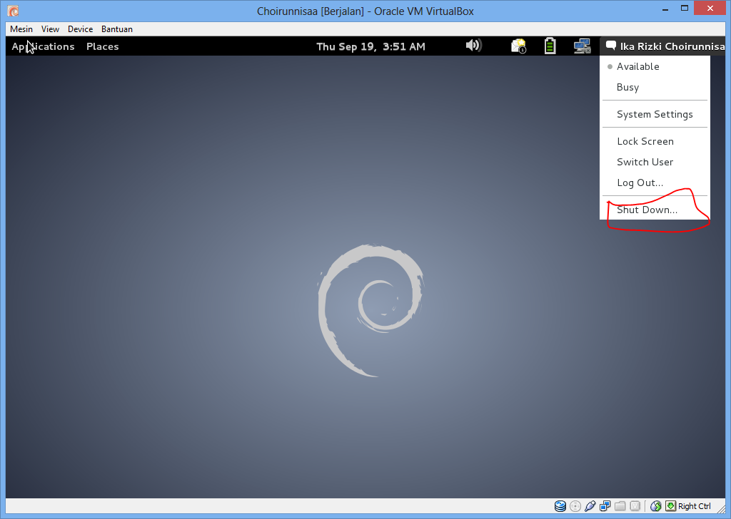

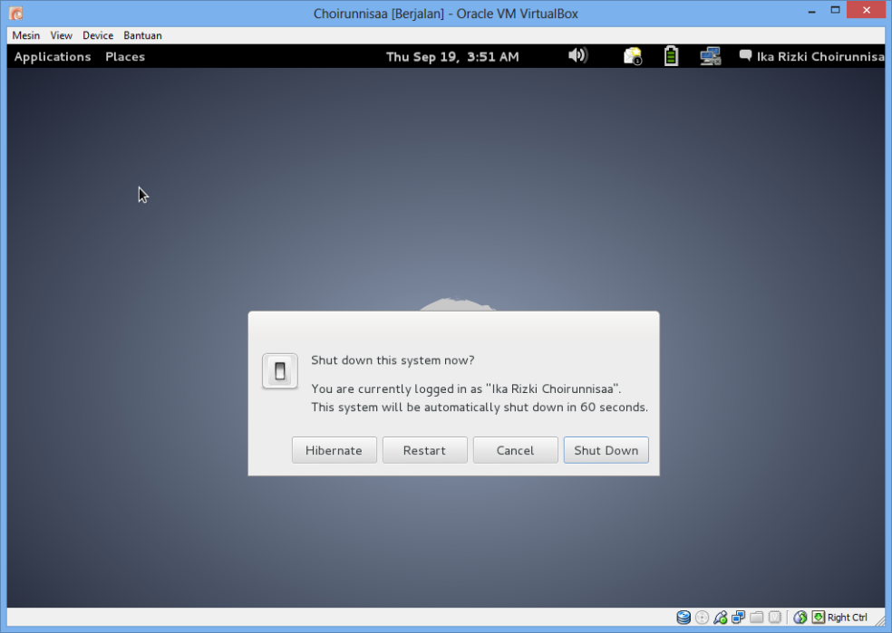

1. Setting IP pada OS debian. Klik kanan pada connection (pojok kanan atas sebelah nama) > edit connection > wired – add > manual > IPV4 > add

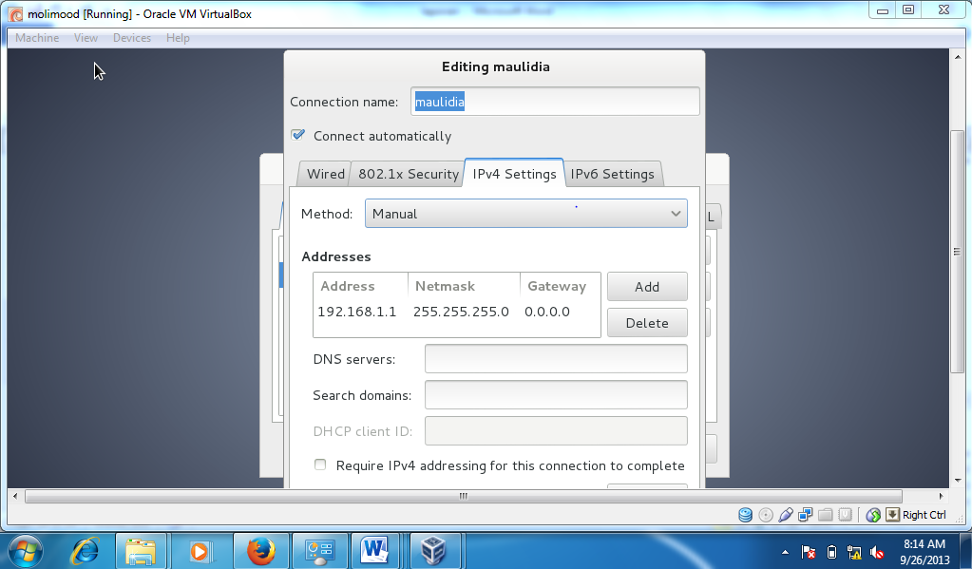

1. Lakukan configurasi IP pada windows.

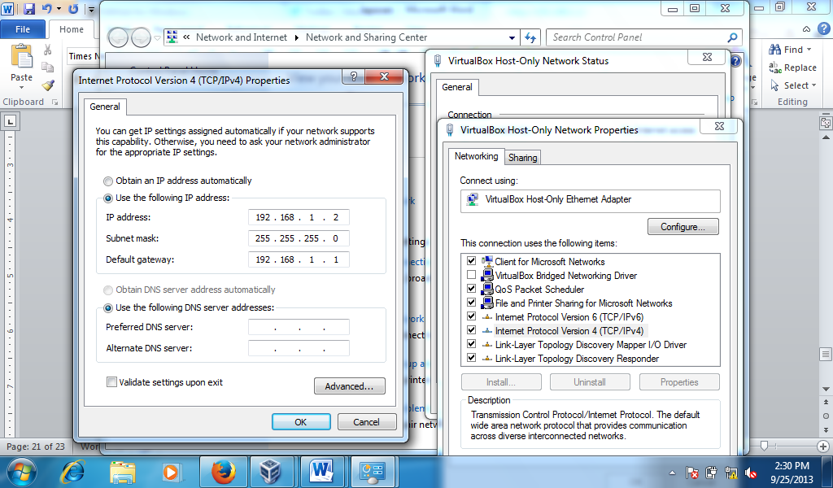

1. Masuk kembali pada OS Debian 7.1dalam VM

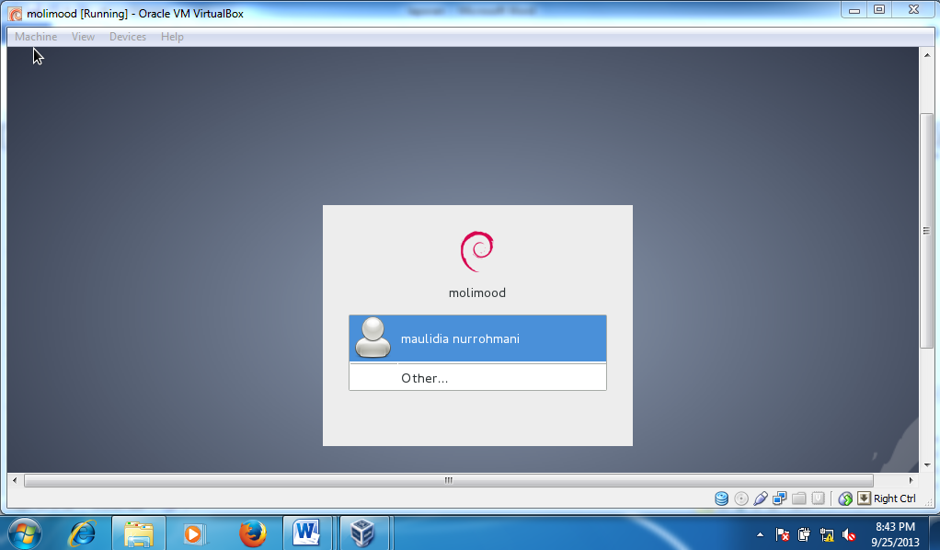

1. Setting Jaringan pada VM > Pilih Menu Jaringan > Adapter 1 > Check pilihan > Attached to NAT

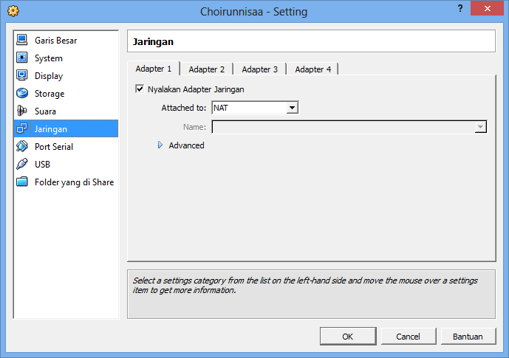

1. Pada Adapter 2 Check > Attached to Host-only Adapter > Advanced > Allow All > OK

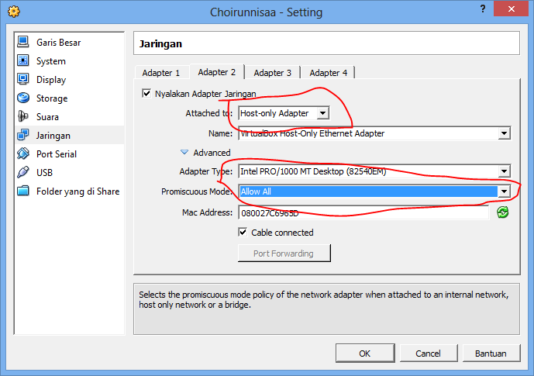

1. Pastikan Debian terkoneksikan dengan nama koneksi yang telah ditentukan “maulidia”.
2. Lakukan pinging pada debian dengan IP yang telah dibuat. Application < accessories < terminal

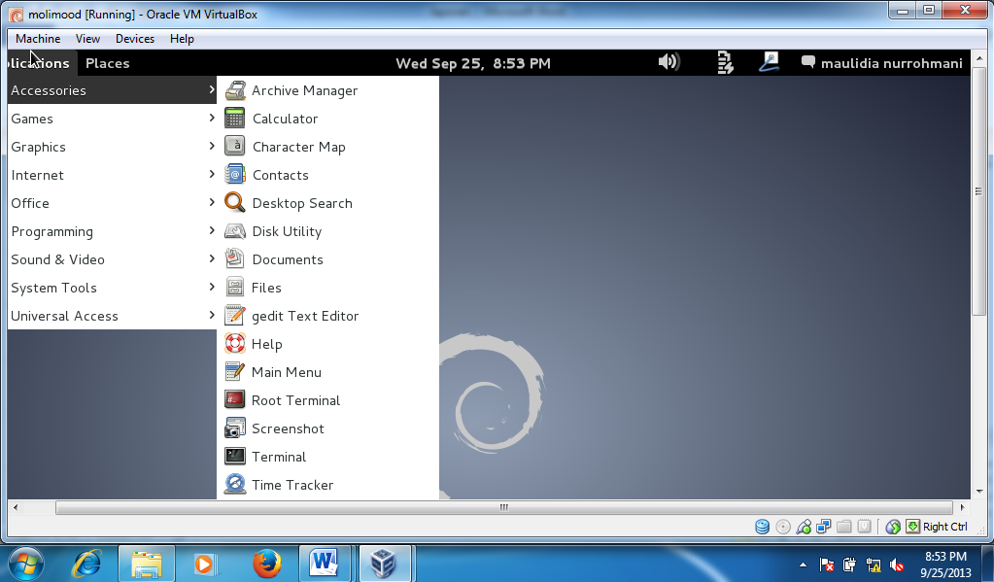

1. Lakukan pinging

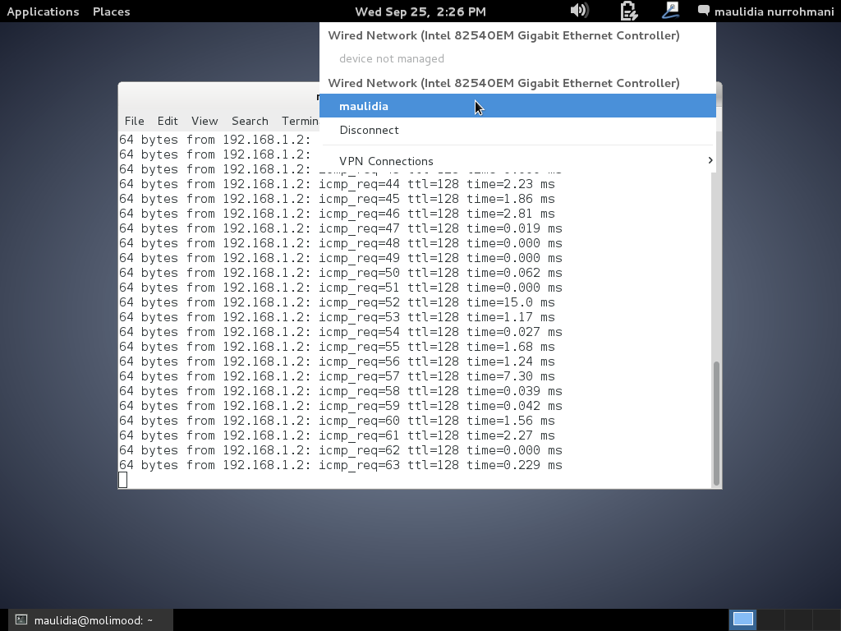

1. Gambar 56.1 Tampilan bahwa antara Debian 7.1 dengan windows telah terkoneksikan
2. Pastikan debian anada terkoneksikan dengan nama server anda. Masuk pada browser windows dan ketikkan alamat IP

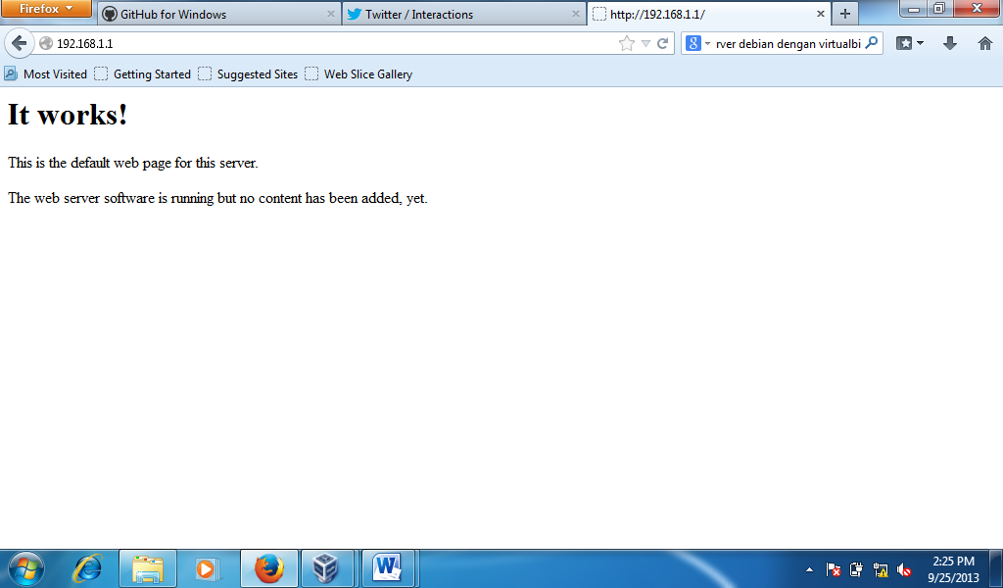

1. Mengedit indeks. Ketikkan alamat IP pada windows browser 192.168.1.1/phpmyadmin/

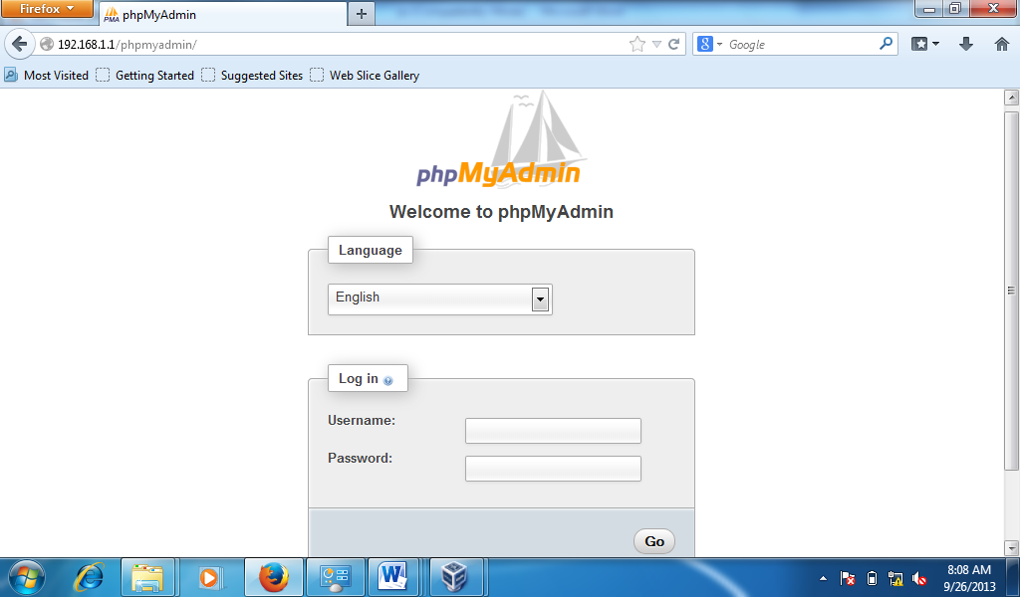

1. Masuk pada data system32 seperti pada gambar dibawah

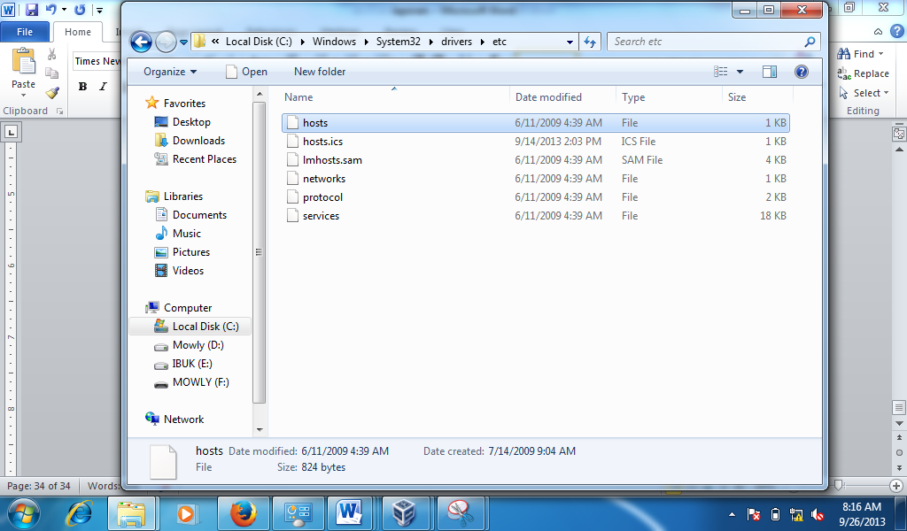

1. Klik kanan properties pada host > security > klik user pada kolom grup or user name, kemudian centang modify dan read

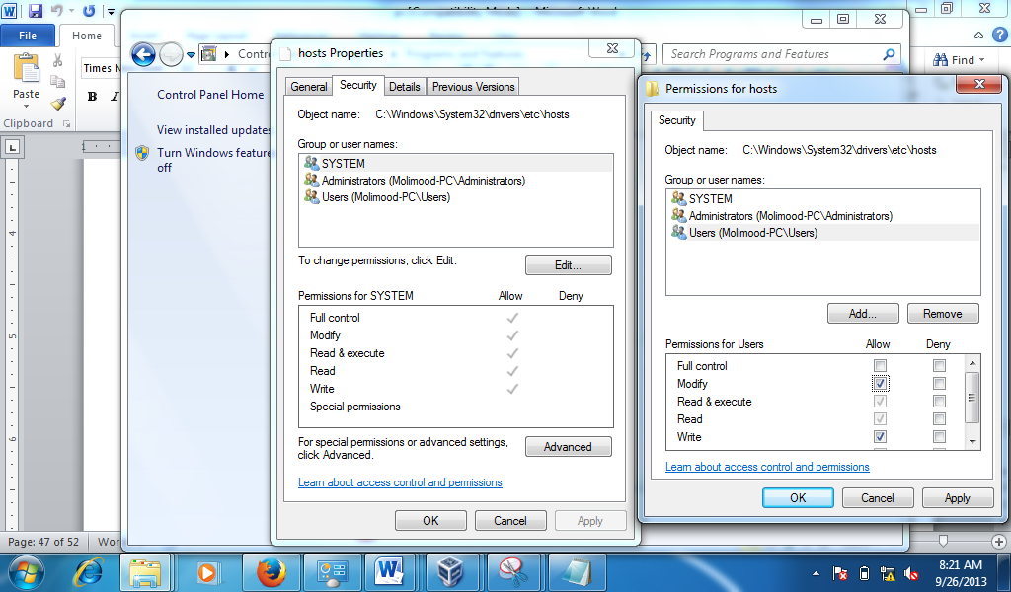

1. Masuk ke system31 > driver > etc > host . open with notepad

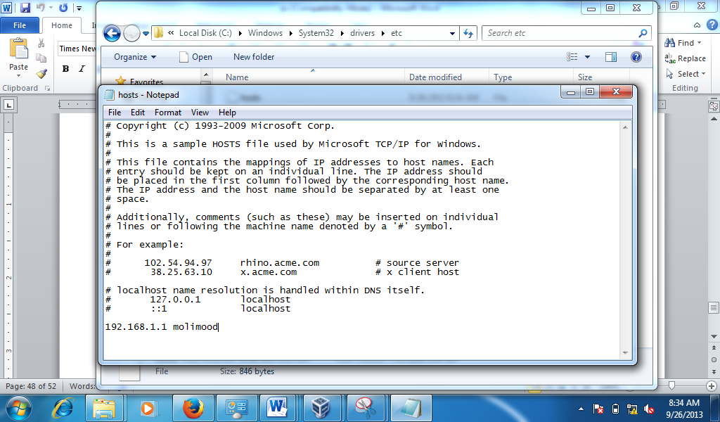

1. IP telah diganti dengan molimood, buka windows browser dan ketikkan molimood di address bar

